**“YO CUIDO Y RESPETO MI INTIMIDAD”**

**Asignatura: Orientación Curso: 8° Año básico**

**Fecha: 01 al 05 de Junio de 2020. Docente: Mackarena Contreras /Ps. Daniela Garrido González**

**Nombre del Estudiante: ___________________________________________________________________________**

**I.- Objetivo de aprendizaje: OA2 Analizar la importancia de integrar las distintas dimensiones de la sexualidad, el cuidado del cuerpo y la intimidad, discriminando formas de relacionarse en un marco de respeto y uso de las fuentes de información apropiadas para su desarrollo personal.**

**II.- Contenido:** Autocuidado y reflexión

**III.- Objetivo de la clase:** Distinguir las formas en que se expresa la afectividad humana en los ámbitos corporal y social y las reconocen en su vida

**IV.- Indicaciones generales:** Debes leer atentamente la actividad, seguir las instrucciones y respetar los espacios asignados para responder.

**V.- Actividad:**

* **Observa el siguiente esquema**

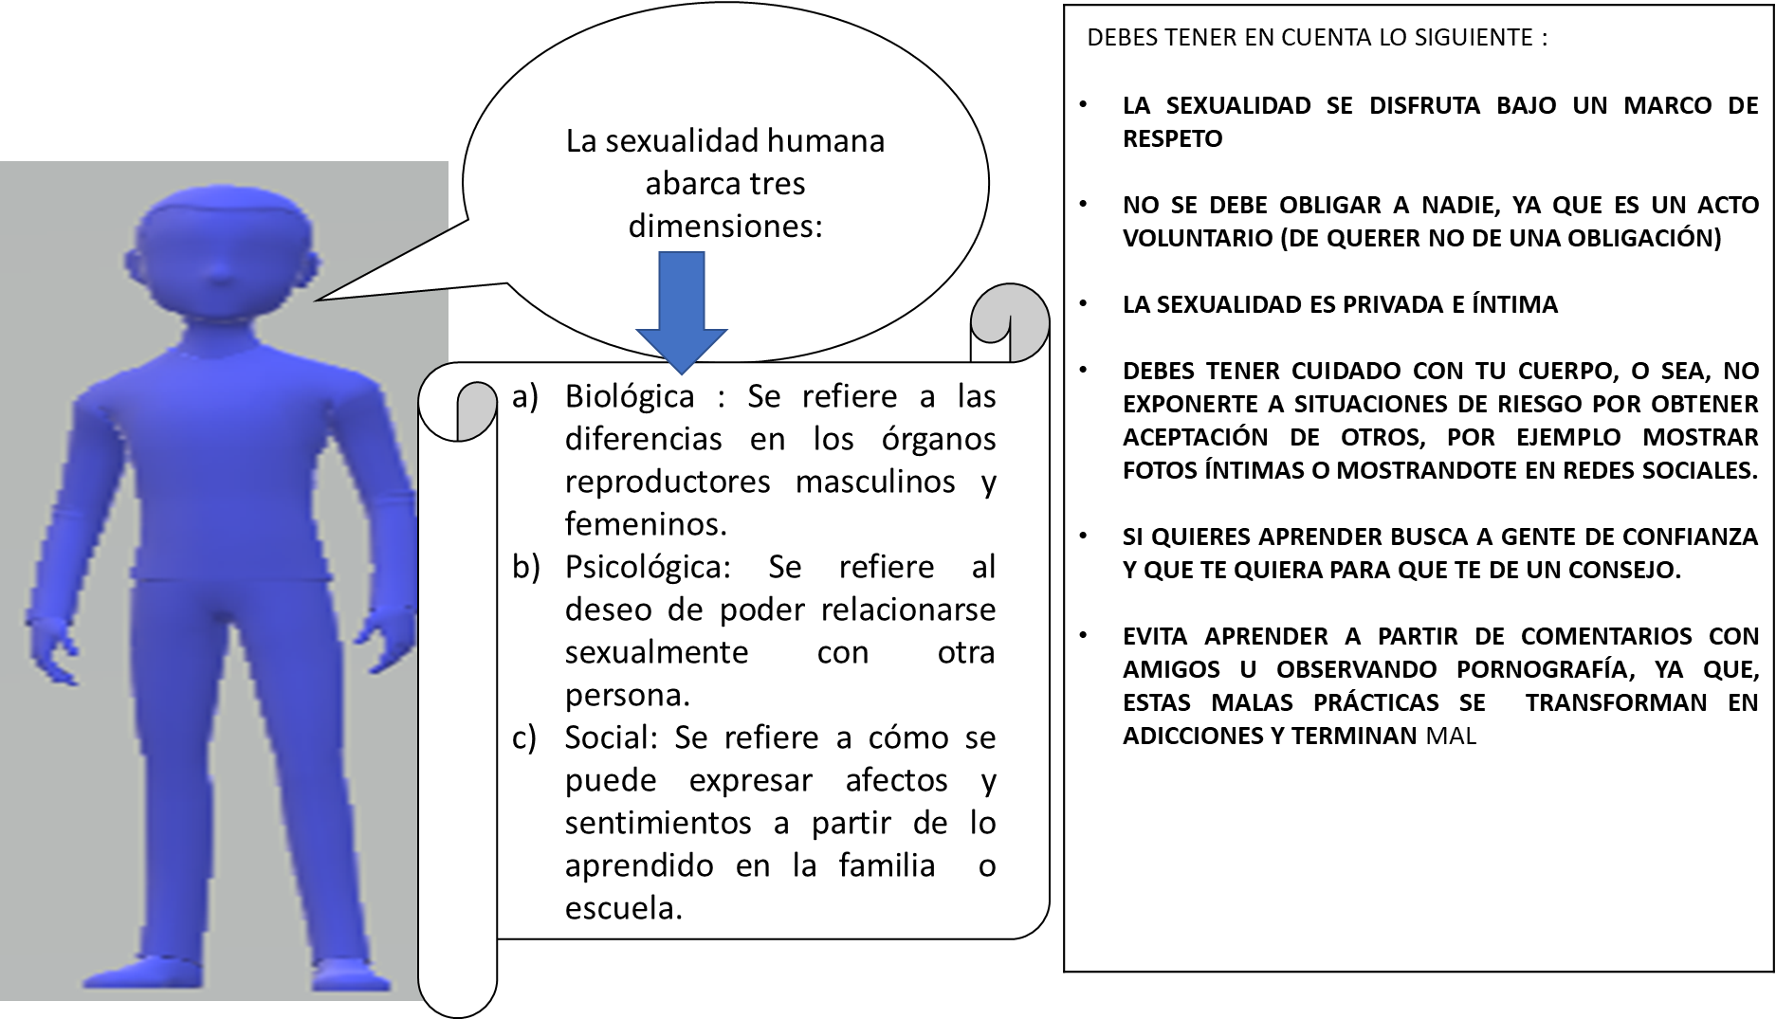

* **Responde:**
* **¿Cómo puedes cuidar tu cuerpo?**

**_______________________________________________________________________________________**

* **¿Dé que forma es más saludable aprender sobre la sexualidad, y por qué?**

**_______________________________________________________________________________________**

**VI.-** **Retroalimentación:** La retroalimentación la realizaremos mediante el wasap o el correo electrónico

***QUE TENGAS ÉXITO EN LA REALIZACIÓN DE LA GUÍA.***

**VII.- Fecha de envío:** Miércoles 10 de junio de 2020.

**VIII.- Cómo y/o donde enviar:** Luego de finalizar las actividades debes tomarles una foto y enviarlas al siguiente correo [matecuartoyoctavorene@gmail.com](mailto:matecuartoyoctavorene@gmail.com) con tu nombre y apellido.